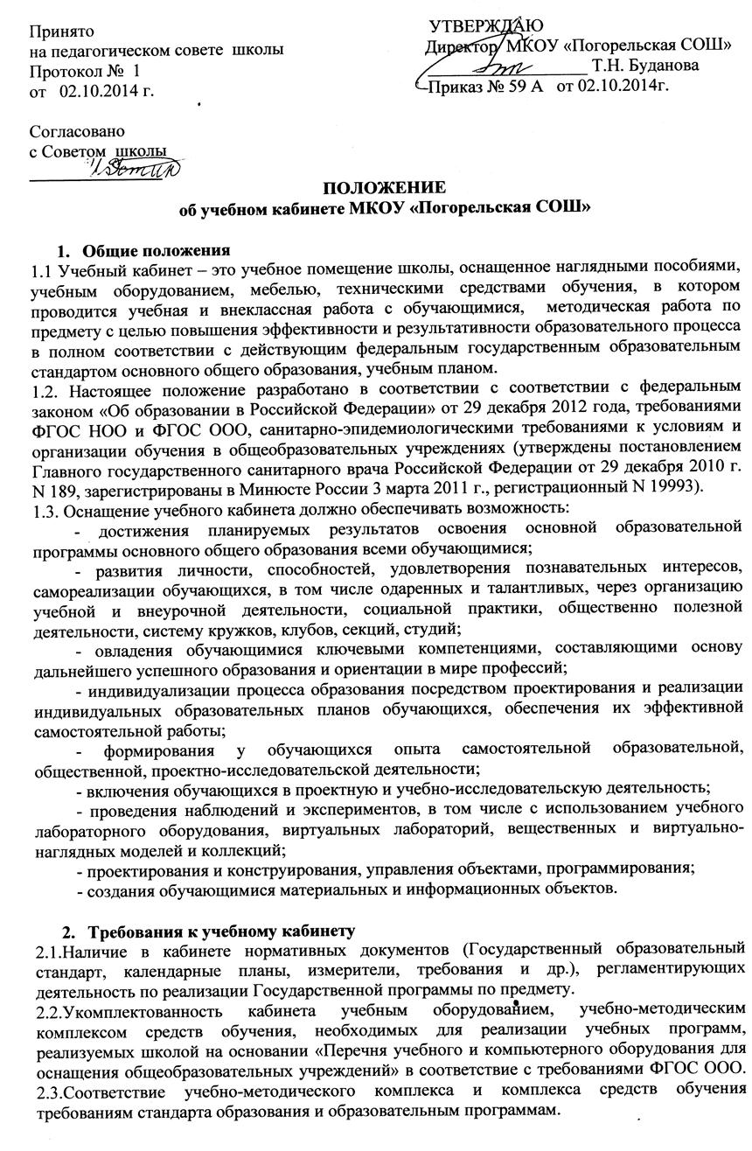
2.4.Обеспеченность учебниками, дидактическими материалами, раздаточным материалом в соответствии с образовательной программой школы.
2.5.Наличие вариативного дидактического материала по основным темам преподаваемых учителем предметов (карточки с вариантами заданий, упражнений, вопросов и т.п.), необходимый для выполнения учебных программ, реализуемых школой в результате введения ФГОС ООО. Этот дидактический материал должен обновляться учителем по мере необходимости в соответствии с прохождением учебной программы, изменением интересов детей. Дидактический материал может храниться, в том числе, на электронных носителях.
2.6. Наличие планов и отчётов работы учителя, планов-конспектов открытых уроков, выступлений учителя на заседаниях методических объединений, совещаниях, педсоветах, семинарах, конференциях и т.д., печатные работы учителя, мультимедийное представление (видеоматериалы, компьютерные презентации открытых уроков, родительские собрания, внеклассные мероприятия и др.).
2.7.Соблюдение эстетических требований к оформлению кабинета: наличие постоянных и сменных учебно-информационных стендов.
2.8.Стендовый материал учебного кабинета должен содержать:
- государственный образовательный стандарт по предмету (минимально необходимое содержание образования и требования к уровню обязательной подготовки);
- рекомендации для учащихся по проектированию их учебной деятельности (подготовка к тестированию, экзаменам, практикумам и др.);
- правила техники безопасности работы и поведения в кабинете;
- материалы, используемые в учебном процессе;
-выставочные работы обучающихся;
-рекомендации по организации и выполнению домашних заданий, по подготовке к различным формам диагностики;
-классный уголок.
2.9.Соблюдение правил техники безопасности (журнал о проведении инструктажа по ТБ), санитарно-гигиенических норм в учебном кабинете.
2.10.Наличие расписания работы учебного кабинета по обязательной программе, программе дополнительного образования, индивидуальным занятиям с отстающими, с одаренными учащимися, консультации и др.

- Оборудование учебного кабинета
3.1.Помещение учебного кабинета, его оборудование, площадь, освещенность и воздушно-тепловой режим, расположение и размеры рабочих, учебных зон должны соответствовать государственным санитарно-эпидемиологическим правилам и нормативам и обеспечивать возможность безопасной и комфортной организации всех видов учебной и внеурочной деятельности для всех участников образовательного процесса, а также требованиям пожарной безопасности.
3.2.Оснащение учебных кабинетов основной ступени общего образования должно обеспечиваться:
-оборудованием автоматизированных рабочих мест педагога и обучающихся;
-набором традиционной учебной техники для обеспечения образовательного процесса;
-автоматизированное рабочее место (АРМ) включает компьютерное рабочее место и специализированное цифровое оборудование;
-программное обеспечение, позволяющие педагогу и обучающимся наиболее полно реализовать профессиональные и образовательные потребности.
-традиционные средства обучения по предметным областям, которые содержат различные средства наглядности, а также лабораторное и демонстрационное оборудование, приборы и инструменты для проведения натурных экспериментов и пр.
3.3.В учебном кабинете оборудуется удобное рабочее место для педагогического работника: рабочий стол, приставка для демонстрационного оборудования и технических средств обучения, шкафы для хранения наглядных пособий, экспозиционные устройства, инструменты и приспособления в соответствии со спецификой преподаваемой дисциплины.
3.4.Рабочее место педагогического работника оборудуется классной доской, которая должна быть изготовлена из материалов, имеющих высокую адгезию с материалами, используемыми для письма, хорошо очищаться влажной губкой, быть износостойкими, иметь темно-зеленый цвет и антибликовое покрытие. При использовании маркерной доски цвет маркера должен быть контрастным (черный, красный, коричневый, темные тона синего и зеленого). Классные доски должны иметь лотки для задержания меловой пыли, хранения мела, тряпки, держателя для чертежных принадлежностей.
3.5.Допускается оборудование учебных помещений и кабинетов интерактивными досками, отвечающими гигиеническим требованиям.
3.6. Каждый обучающийся обеспечивается рабочим местом с учетом его роста, состояния зрения и слуха. Организация рабочих мест должна обеспечивать возможность выполнения практических и лабораторных работ в полном соответствии с практической частью образовательной программы, при этом необходимо учитывать требования техники безопасности, гарантировать безопасные условия для организации образовательного процесса.
3.7.При оборудовании учебных помещений соблюдаются следующие размеры проходов и расстояния в сантиметрах::
-между рядами двухместных столов - не менее 60;
-между рядом столов и наружной продольной стеной - не менее 50 - 70;
-между рядом столов и внутренней продольной стеной (перегородкой) или шкафами, стоящими вдоль этой стены - не менее 50;
-от последних столов до стены (перегородки), противоположной классной доске, - не менее 70, от задней стены, являющейся наружной – 100;
-от демонстрационного стола до учебной доски - не менее 100;
-от первой парты до учебной доски – не менее 240;
-наибольшая удаленность последнего места обучающегося от учебной доски - 860;
-высота нижнего края учебной доски над полом - 70 - 90;
3.8.Полы в учебных кабинетах должны быть без щелей, дефектов и механических повреждений.
3.9.Оформление учебного кабинета должно соответствовать требованиям современного дизайна для учебных помещений.

4. Организация работы учебного кабинета
4.1.Занятия в учебном кабинете проводятся в соответствии с действующим расписанием занятий и внеурочной деятельностью.
4.2.В целях сохранности учебно-методической базы и УМК приказом директора школы назначается заведующий кабинетом из числа работающих в нем педагогов. Исполнение обязанностей заведующего учебным кабинетом осуществляется в соответствии с должностной инструкцией заведующего кабинетом и настоящим Положением.
4.4.Заведующий учебным кабинетом:
-планирует работу учебного кабинета, в т. ч. организацию методической работы;
-максимально использует возможности учебного кабинета для осуществления образовательного процесса;
-выполняет работу по обеспечению сохранности и обновлению технических средств обучения, пособий, демонстративных приборов, измерительной аппаратуры, лабораторного оборудования, других средств обучения, т. е. по ремонту и восполнению учебно-материального фонда кабинета;
-осуществляет контроль за санитарно-гигиеническим состоянием кабинета;
-принимает на ответственное хранение материальные ценности учебного кабинета, ведет их учет в установленном порядке;
-при нахождении обучающихся в учебном кабинете несет ответственность за соблюдение правил техники безопасности, санитарии, за охрану жизни и здоровья детей.
5. Требования к документации кабинета
5.1.Наличие приказа о назначении заведующего кабинетом;
5.2.Наличие паспорта кабинета, оформленного с указанием функционального назначения, имеющегося в нем оборудования, приборов, технических средств, наглядных пособий, учебников, методических пособий, дидактических материалов, ЦОР, ЭОР и др;
5.3.Наличие правил техники безопасности и журнал инструктажа учащихся по технике безопасности.
5.4.Наличие правил пользования кабинетом;
5.5.Наличие акта приемки кабинета на предмет подготовки к функционированию;
5.6.Наличие плана работы кабинета на учебный год и перспективу;
5.7. Анализ работы кабинета.
5.8.Состояние учебно-методического обеспечения кабинета:
Перечни:
- измерители выполнения федерального государственного образовательного стандарта, усвоения образовательной программы, рабочей(их) программ по предметам:
- учебно-методическая, художественная и пр. литература,
- дадактический и раздаточный материалы;
- ЭОР, ЦОР.
Образец составления перечня демонстрационных, дидактических и прочих материалов
№ п/п | Тема | класс | Наименование | Количество

6. Оценка деятельности кабинета
1. Оборудование кабинета.
2. Наличие паспорта кабинета .
3. Укомплектованность кабинета необходимым учебным оборудованием (в соответствии с перечнем).
4. Порядок хранения оборудования в кабинете.
5. Порядок систематизации и хранения учебников, справочно-информационной, научно-популярной, художественной литературы, учебных и дидактических пособий для самостоятельных работ и практических занятий, сборников задач и упражнений.
6. Культура оформления стендовых материалов, привлекательность их содержания.
7. Наличие и состояние ТСО, ЭОР, средств мультимедиа обеспечение условий для их использования и хранения в кабинете.
8. Соблюдение определённого (единого) стиля в оформлении кабинета.
9 .Соблюдение правил техники безопасности и нормативных санитарно-гигиенических требований:
- наличие инструкций по технике безопасности, журнал инструктажа обучающихся по соблюдению норм техники безопасности;
- наличие противопожарного инвентаря (для учебных мастерских, лабораторий , спортзала, кабинета, кабинета физики, кабинета химии информатики и кабинетов, в которых оно необходимо);
- чистота помещения и мебели;
- соответствие мебели росту обучающихся;
- правильное размещение штор в кабинете согласно нормам СанПиН;
- наличие в кабинете комнатных растений и их размещение согласно нормам СанПиН.
9. Правила пользования учебным кабинетом обучающимися
9.1. Учебный кабинет открывается за 15 минут до начала занятий.
9.2. Учащиеся должны находиться в кабинете только в присутствии учителя.
9.3. Кабинет должен проветриваться каждую перемену.
9.4. Учитель должен организовывать уборку кабинета по окончании занятий в нем.
9.4. Запрещается:
- Загромождать проходы сумками и портфелями;
- Передвигать мебель;
- Приносить посторонние предметы на уроки;
- Трогать электрические розетки;
- Садиться на радиаторы отопления.

